מטלה 5 – תרשימי מצבים

**הוראות כלליות:**

1. יש לעקוב אחר נוהל הגשת התרגילים
2. כל שאלה/בקשה/הבהרה יש לשלוח בפורום הייעודי לתרגיל בית 5 בלבד
3. אין להעתיק – העתקות יטופלו בחומרה

**הוראות הגשה:**

1. יש להגיש את העבודה בMoodle- בלבד
2. חלק א' של העבודה יהיה מוגש בפורמט PDF  
   חלק ב' של העבודה יהיה מוגש בקובץ ZIP המכיל את כל קבצי המקור (.java), וכן את קובץ ההרצה (.jar)
3. שם הקובץ הסופי שיוגש יורכב ממספרי תז של המגישים, מופרד באמצעות 'קו תחתון':  
   תז1_תז2_תז3_תז4. קובץ זה יהיה מסוג ZIP המכיל את קובץ חלק א' ואת קובץ חלק ב'.

יש להגיש את העבודה עד ל-**13.01.2022** בשעה **23:59**   
* מומלץ להגיש עד 10 דק לפני המועד האחרון

**הוראות הגשה למשימת התכנות**

בעבודה זו יש שאלה בה אתם נדרשים להגיש קוד. יש להגיש:

* כל קבצי המקור (.java files) – **Java 8**
* **(בונוס)** קובץ JAR אותו ניתן להריץ מה-command line אשר יריץ את פונקציית ה-main. יש לוודא שקובץ הjar- רץ בהצלחה ושאינו תלוי בקבצים אחרים. קובץ הjar- יהיה בשם: id1_id2_id3_id4.jar

1. (5 נק') רשמו את כל סדרות המעברים האפשריות עבור ה state machine diagram-הבא:

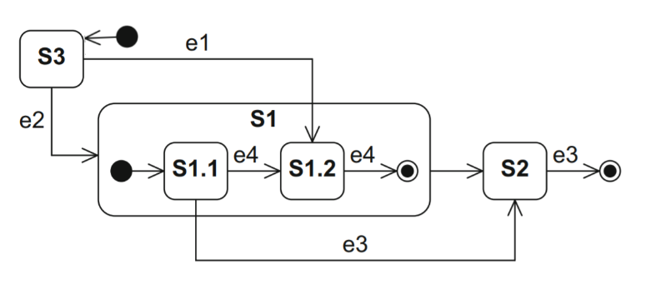

יש לרשום כל סדרת מעברים בצורה כזו:

$$state_{1}→^{action_{1}}state_{2}→^{action_{2}}…$$

_________________________________________________________________________________________________________________________________________________________________________________________________________

1. (5 נק') רשמו שתי סדרות שונות של פעולות עבור ה state machine diagram-הבא, מהמצב ההתחלתי ועד למצב P:

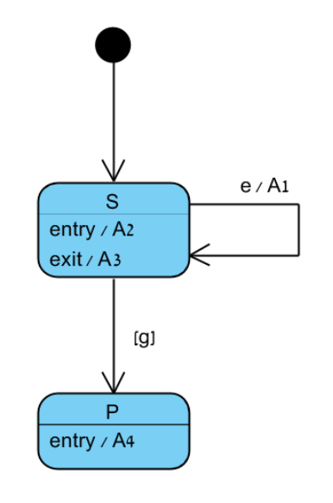

כאשר הפעולות הינן $A1, A2, A3, A4$.

_________________________________________________________________________________________________________________________________________________________________________________________________________

1. (10 נק') ענו נכון/לא נכון עבור ההיגדים הבאים. אם ההיגד לא נכון יש לנמק מדוע.
2. אם לstate- יש פעולת exit, היא תבוצע בעת היציאה ממנו.

________________________________________________________________

1. guard יכול לשמש להגבלת מספר הכניסות ל-state מסוים.

________________________________________________________________

1. אם אין trigger על transition בין שני states, המעבר ביניהם לעולם לא יתקיים.

________________________________________________________________

1. ברגע נתון מערכת יכולה להיות ב-pseudostate, כלומר במעבר בין שני states.

________________________________________________________________

1. (40 נק') תכננו state machine diagram עבור מערכת מיזוג אוויר בעלת המאפיינים הבאים:
2. המערכת מחממת או מקררת בהתאם לטמפרטורה הנבחרת C_Temp

(Chosen-Temperature) ולטמפרטורת החדר R_Temp (Room-Temperature). בעת הפעלת המערכת, אם R_Temp < C_Temp המערכת תכנס למצב פעולה (Mode) חימום (Heat), ואם R_Temp >C_Temp המערכת תכנס למצב פעולה קירור (Cool). במילים אחרות – אין צורך לכוון את המערכת לחימום או לקירור. בצג מספר 1 (SHOW1) מוצג הערך של C_Temp ובצג מספר 2 (SHOW2) מוצג הערך של R_Temp. במצב פעולה חימום מוצגת ע"ג צג 3 (SHOW3) המילה Heat ובמצב קירור מוצגת ע"ג צג 3 (SHOW3) המילה Cool.

1. ברירת המחדל שלC_Temp היא 25 מעלות.
2. מפעילים את המערכת ע"י לחיצה על הכפתורON שבשלט. הלחיצה מכניסה את המערכת לתקופת המתנה של 30 שניות שבסופה יקבע מצב הפעולה של המערכת (Mode) בהתאם לאמור בסעיף א לעיל.
3. כאשר המערכת במצב פעולה (Mode) קירור (Cool) המערכת מבצעת את פעילות (Operation) הקירור (Cooling) עד שטמפרטורת החדר מתקררת ל-C_Temp פחות שתי מעלות. אז מופסקת פעילות הקירור והמערכת עוברת להזרמת אויר החדר (Fanning). כשטמפרטורת החדר מגיעה ל-C_Temp ועוד שתי מעלות מתחדשת פעילות הקירור. משך ה-Fanning חייב לארוך לפחות שתי דקות – אחרת יכול להיגרם נזק למנוע.מצבFanning הוא ברירת המחדל של מצב הפעילות.
4. כאשר המערכת במצב פעולה (Mode) חימום (Heat) המערכת מבצעת את פעילות החימום (Heating) עד שטמפרטורת החדר מתחממת ל-C_Temp ועוד שתי מעלות. אז מופסקת פעילות החימום והמערכת עוברת להזרמת אויר החדר (Fanning). כשטמפרטורת החדר מגיעה ל-C_Temp פחות שתי מעלות מתחדשת פעילות החימום. משך ה-Fanning חייב לארוך לפחות שתי דקות – אחרת יכול להיגרם נזק למנוע.
5. הפסקת חשמל מפסיקה את פעולת המערכת. עם חידוש אספקת בחשמל המערכת עוברת למצב כבוי.
6. כאשר המערכת פועלת, ניתן לשנות את הטמפרטורה הנבחרת כדלקמן: לחיצה קצרה על לחצן D) U) שבשלט מעלה (מורידה) את הטמפרטורה, המוצגת בצג 1, בחצי מעלה. אם הלחיצה נמשכת מעל 3 שניות עוברים לעדכון מהיר שבו הטמפרטורה עולה (יורדת) בקצב של חצי מעלה לשנייה עד לערך מרבי (מזערי) של 35 (10) מעלות. חשוב להדגיש שהטמפרטורה החדשה נכנסת לתוקף בדיוק דקה שלמה לאחר ההרפיה מלחצן U או D. הדבר נועד כדי למנוע בעד המשתמש מ"לשגע" את המזגן בשינויים תכופים. כלומר, בעת שינוי הטמפרטורה הנבחרת יש הבדל בין הטמפרטורה לפיה פועל המזגן והטמפרטורה המוצגת בצג 1 (SHOW1).
7. שינוי הטמפרטורה הנבחרת עשוי לגרום לשינוי במצב הפעולה (Mode). ה-Mode ישתנה מקירור לחימום אם הטמפרטורה הנבחרת החדשה גבוהה מטמפרטורת החדר בלפחות 5 מעלות. ה-Mode ישתנה מחימום לקירור אם הטמפרטורה הנבחרת החדשה נמוכה מטמפרטורת החדר בלפחות 5 מעלות. השינוי ב-Mode מתבצע כאשר הטמפרטורה החדשה נכנסת לתוקף.
8. מפסיקים את פעולת המערכת ע"י לחיצה על ON שבשלט.

לפניכם פתרון חלקי לשאלה, עליכם להשלים את המצבים המורכבים

Mode, Operation, Change C_Temp ואת כל המעברים הנחוצים:

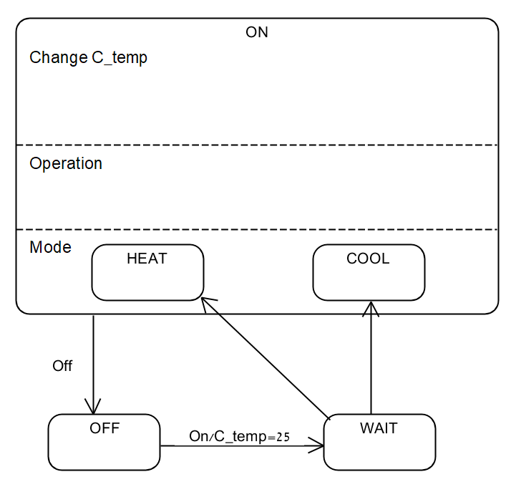

1. (40 נק') יש לתכנת **גרסא מצומצמת** של המערכת הנ"ל בJava. התוכנה צריכה להתאים במדויק ל-state machine diagram שיצרתם בשאלה הקודמת (למעט השינויים שיפורטו בהמשך).

* כדאי להשתמש ב-State design pattern:
  + <https://medium.com/datadriveninvestor/state-machine-design-pattern-part-2-state-pattern-vs-state-machine-3010dd0fcf28?>
  + <https://sourcemaking.com/design_patterns/state/java/5>
* בכל כניסה למצב עליכם להוציא הודעה מתאימה ל-console.
* **אין צורך לממש את סעיף ז' (Change C_Temp).** במקום זאת עליכם לממש פונקציה פשוטה של שינוי C_Temp, המקבלת את הטמפרטורה הרצויה ומשנה את C_Temp של המערכת ישירות.
* **אין צורך לממש "צגים" (SHOW x).** במקום זאת, בכל שינוי בתוכן של צג כלשהו, יש להדפיס הודעה מתאימה למסך.
* **אין צורך לממש את כל הנוגע לזמן** (כדוגמת סעיף ג' המתאר את מצב ההמתנה בעת הפעלת המזגן). יש להדפיס הודעה מתאימה למסך כאשר אמורה להיות המתנה, אך אין צורך שתהיה המתנה של המערכת בפועל.
* **יש לאפשר הגדרה ידנית של R_Temp במערכת**. הפונקציונליות הזו צריכה להיות זהה לשינוי של C_Temp. ברירת המחדל של R_Temp תהיה 25 מעלות.
* ובאופן פורמלי, המערכת תכיל מחלקה בשם AirConditioner שצריכה לממש את הפונקציות הבאות, והיא המחלקה שתיקרא ב-main:
  + public void on()
  + public void off()
  + public void setC_temp(int temp)
  + public void setR_temp(int temp)
* לצורך בדיקה עצמית נתונה לכם תוכנית:

AirConditioner ac = new AirConditioner();

ac.on();

ac.setR_temp(27);

ac.setC_temp(33);

ac.off();

מצוינות כאן ההדפסות למסך שצריכות להיות בכל שלב:

* + אתחול המערכת, מצב ברירת המחדל הוא OFF.
    - יודפס:

“OFF”

* + הדלקת המזגן. ברירת המחדל של c_temp ו-r_temp היא 25 מעלות. נשים לב שברירת המחדל של MODE במצב זה היא COOL וברירת המחדל של OPERATION היא FANNING.
    - יודפס:

“WAITING 30 SECONDS” (כפי שצוין קודם אין צורך באמת להמתין)

“ON”

“MODE-COOL”

“OPERATION-FANNING (120 SECONDS AT LEAST)”

* + הגדרת הטמפ' בחדר (r_temp) להיות 27 מעלות.
    - יודפס:

“set r_temp to 27”

“OPERATION-COOLING”

“OPERATION-FANNING (120 SECONDS AT LEAST)”

* + הגדרת c_temp להיות 33 מעלות.
    - יודפס:

“set c_temp to 33”

“MODE-HEAT”

“OPERATION-HEATING”

“OPERATION-FANNING (120 SECONDS AT LEAST)”

* + כיבוי המזגן.
    - יודפס:

“OFF”

* שימו לב שהמערכת שלכם צריכה לעבוד בכל תרחיש אפשרי ולא רק בתרחיש הנתון לעיל.

בהצלחה!